安徽省丰晟新型建材有限公司年产30万m³商品混凝土建设项目竣工环境保护验收监测报告

建设单位：安徽省丰晟新型建材有限公司
编制单位：安徽省丰晟新型建材有限公司

2021年5月

建设单位法人代表: （签字）
编制单位法人代表: （签字）
项 目 负 责 人:
填 表 人：

建设单位 安徽省丰晟新型建材有限公司（盖章） | 编制单位 安徽省丰晟新型建材有限公司（盖章）
电话: 177 0565 5436 | 电话: 177 0565 5436
传真: —— | 传真: ——
邮编:231153 | 邮编: 231153
地址:长丰县罗塘乡水庄路双合村段北侧 | 地址: 长丰县罗塘乡水庄路双合村段北侧

建设项目名称 | 年产30万m3商品混凝土建设项目
建设单位名称 | 安徽省丰晟新型建材有限公司
建设项目性质 | √新建 改扩建 技改 迁建
建设地点 | 长丰县罗塘乡水庄路双合村段北侧
主要产品名称 | 混凝土
设计生产能力 | 30万m³
实际生产能力 | 年产30万m³商品混凝土
建设项目环评时间 | 2021年4月 | 开工建设时间 | \
调试时间 | 2021年4月 | 验收现场监测时间 | 2021年5月8日、9日
环评报告表  审批部门 | 合肥市生态环境局 | 环评报告表  编制单位 | 安徽启晨环境科技有限公司
环保设施设计单位 | 合肥海新建筑机械有限公司 | 环保设施施工单位 | 合肥海新建筑机械有限公司
投资总概算  （万元） | 2600 | 环保投资总概算（万元） | 49 | 环保投资比例 | 1.88%
实际总概算（万元） | 2600 | 环保投资总概算（万元） | 49 | 环保投资比例 | 1.88%

表一
验收监测依据 |  | 1、建设项目环境保护相关法律、法规、规章  （1）《中华人民共和国环境保护法》，2015年1月1日起施行；  （2）《中华人民共和国环境影响评价法》（中华人民共和国主席令（第四十八号），2016年9月1日起施行；  （3）《中华人民共和国水污染防治法》（2017年6月27日第二次修正），2008年6月1日起施行；  （4）《中华人民共和国大气污染防治法》（2018修正版）；  （5）《中华人民共和国环境噪声污染防治法》（2018修正版）；  （6）《中华人民共和国固体废物污染环境防治法》（2020年9月1日）；  （7）《建设项目环境保护管理条例》，2017年10月1日起施行；  （8）《建设项目环境影响评价分类管理名录》及其修改单，2017年9月1日起施行；  （9）《安徽省环境保护条例》，2018年1月1日起施行。  2、建设项目竣工环境保护验收技术规范  （1）《建设项目环保设施竣工验收监测技术要求（试行）》（国家环境保护总局，环环发【2000】38号）；  （2）《建设项目竣工环境保护验收暂行办法》（国环规环评【2017】4号）；  （3）《建设项目竣工环境保护验收技术指南 污染影响类》（公告2018年第9号）；  （4）安徽省环保厅关于建设项目配套建设的水、噪声、固体废物污染防治设施验收有关事项的公告。  3、建设项目环境影响报告及审批决定  2020年9月委托安徽启晨环境科技有限公司编制的《安徽省丰晟新型建材有限公司年产30万m³商品混凝土建设项目环境影响报告表》，2021年4月27日，合肥市生态环境局以环建审【2021】3050号文进行批复。2021年5月20日在全国排污许可证管理信息平台完成排污许可登记管理。
验收监测标准标号级别 | 废水 |  | 项目废水主要为生活废水，经旱厕处理后，定期清捞，用于农田施肥；生产废水全部经沉淀池处理后回用于生产。
验收监测标准标号级别 | 废气 |  | 项目工艺粉尘排放执行安徽省地方标准《水泥工业大气污染物排放标准》（DB34/3576-2020）中散装水泥中转站及水泥制品生产水泥仓及其他通风生产设备颗粒物排放限值及无组织排放监控点浓度限值要求，详值见表1-1。  表1-1水泥工业大气污染物排放标准
  生产过程 | 生产设备 | 颗粒物  mg/m³ | 无组织排放监控浓度限值
  生产过程 | 生产设备 | 颗粒物  mg/m³ | 监控位置 | mg/m³ | 限值意义
  散装水泥中中转站及水泥制品生产 | 水泥仓及其他通风生产设备 | 10 | 厂界外20m上风向设参考点，下风向设监控点 | 0.5 | 监控点与参考点总悬浮物（TSP）1小时浓度值的差值
验收监测标准标号级别 | 噪声 |  | 运营期噪声执行《工业企业厂界环境噪声排放标准》（GB12348-2008）中2类标准。  表1-2 工业企业厂界环境噪声排放标准 单位：dB（A）
  类别 | 昼间 | 夜间 | 标准来源
  2类 | 60 | 50 | GB12348-2008中2类标准
验收监测标准标号级别 | 固体  废物 |  | 一般固废贮存执行《一般工业固体废物贮存、处置场污染控制标准》（GB18599-2001）及2013年修改单要求执行

表二
- 工程建设内容及规模
具体建设内容见下表：
表2-1 项目主要建设工程内容及规模一览表
工程  类别 | 单项工程名称 | 环评工程内容及规模 | 实际建设工程内容及规模 | 备注
主体  工程 | 混凝土生产线 | 两条180m³/h环保型砼搅拌站生产线，年产混凝土30万m³。总占地面积约1500m²。 | 两条180m³/h环保型砼搅拌站生产线，年产混凝土30万m³。总占地面积约1500m²。 | 与环评一致
辅助  工程 | 综合楼 | 4层结构，位于厂区西南侧，建筑面积约为5800m²，主要为办公用房 | 4层结构，位于厂区西南侧，建筑面积约为5800m²，主要为办公用房 | 与环评一致
储运  工程 | 骨料堆场 | 1层结构，占地面积约4000m²，位于搅拌楼北部，用于存储砂、石，一次最大储存量15000t，原堆场南侧新建1间骨料堆场，占地面积约4000m²，位于搅拌楼北部，用于存储砂、石，一次最大储存量15000t | 1层结构，占地面积约4000m²，位于搅拌楼北部，用于存储砂、石，一次最大储存量15000t，原堆场南侧新建1间骨料堆场，占地面积约4000m²，位于搅拌楼北部，用于存储砂、石，一次最大储存量15000t | 与环评一致
储运  工程 | 筒仓 | 水泥、粉煤灰、外加剂储存在储罐内，水泥筒仓（4个）、粉煤灰储筒仓（2个）、外加剂储罐（2个），每个筒仓最大容积为300t；外加剂储罐最大容积为10t | 水泥、粉煤灰、外加剂储存在储罐内，水泥筒仓（4个）、粉煤灰储筒仓（2个）、外加剂储罐（2个），每个筒仓最大容积为300t；外加剂储罐最大容积为10t | 与环评一致
公用  工程 | 供电 | 依托区域市政供电系统，由市政电网供给，年耗电140万kwh。 | 依托区域市政供电系统，由市政电网供给，年耗电140万kwh。 | 与环评一致
公用  工程 | 供水 | 依托区域市政供水系统，由市政供水管网供给，年用水量53925t/a。 | 依托区域市政供水系统，由市政供水管网供给，年用水量53925t/a。 | 与环评一致
公用  工程 | 排水 | 本项目生活污水经旱厕后由附近村民定期清捞用于农田施肥；生产废水沉淀处理后回用生产不外排 | 本项目生活污水经旱厕后由附近村民定期清捞用于农田施肥；生产废水沉淀处理后回用生产不外排 | 与环评一致
环保  工程 | 废气  处理 | 筒仓仓顶设置脉冲式布袋除尘器；骨料皮带运输廊全部彩钢瓦封闭；搅拌楼封闭，搅拌机粉尘主要产生在粉状原料下料至搅拌机的过程中，配备袋式除尘器，除尘后经卸料阀重新进入搅拌机用于生产，厂区入口处设置两个洗车平台,设置车辆自动冲洗设施；骨料堆场三面设置挡墙，并设喷淋装置；骨料漏斗处设置喷淋 | 筒仓仓顶设置脉冲式布袋除尘器；骨料皮带运输廊全部彩钢瓦封闭；搅拌楼封闭，搅拌机粉尘主要产生在粉状原料下料至搅拌机的过程中，配备袋式除尘器，除尘后经卸料阀重新进入搅拌机用于生产，厂区入口处设置两个洗车平台,设置车辆自动冲洗设施；骨料堆场三面设置挡墙，并设喷淋装置；骨料漏斗处设置喷淋 | 与环评一致
环保  工程 | 废水处理 | 生活污水经旱厕后由附近村民定期清捞用于农田施肥；生产废水沉淀处理后回用生产不外排 | 生活污水经旱厕后由附近村民定期清捞用于农田施肥；生产废水沉淀处理后回用生产不外排 | 与环评一致
环保  工程 | 固废处理 | 生活垃圾集中收集外运至环卫部门统一处理；除尘器清灰、沉淀池砂石回用于生产 | 生活垃圾集中收集外运至环卫部门统一处理；除尘器清灰、沉淀池砂石回用于生产 | 与环评一致
环保  工程 | 噪声治理 | 选取低噪声设备，高噪声设备噪声主要采用减震、隔声、消声等降噪措施，加强厂区车辆的管理 | 选取低噪声设备，高噪声设备噪声主要采用减震、隔声、消声等降噪措施，加强厂区车辆的管理 | 与环评一致
2、项目产品方案
本项目主要产品如下：
表2-2 产品方案一览表
序号 | 名称 | 单位 | 环评数量 | 实际数量
1 | 混凝土 | 万m³/a | 30 | 30
3、项目原辅材料
表2-3 本项目主要原辅材料及能源消耗情况一览表
序号 | 主要原辅材料名称 | 单位 | 环评年消耗量 | 实际年消耗量 | 存储方式
1 | 水泥 | 万t/a | 10 | 10 | 筒仓（4个，300t/个）
2 | 粉煤灰 | 万t/a | 3 | 3 | 筒仓（2个，300t/个）
3 | 石子 | 万t/a | 32.3 | 32.3 | 料仓
4 | 砂 | 万t/a | 21 | 21 | 料仓
5 | 外加剂 | t/a | 3084 | 3084 | 储罐（2个，10t/个）
6 | 水 | 万t/a | 5.4 | 5.4 | /
7 | 电 | 万kwh/年 | 140 | 140 | /
4、主要生产设备
表2-4 主要生产设备一览表
序号 | 设备及仪器名称 | 规格型号 | 环评数量(台、套) | 实际数量(台、套)
1 | 搅拌楼 | HZS180型 | 2 | 2
2 | 粉煤灰筒仓 | 300t/个 | 4 | 4
3 | 水泥筒仓 | 300t/个 | 4 | 4
5 | 骨料称量装置 | 2t/个 | 6 | 6
6 | 外加剂储存罐 | 10t/个 | 2 | 2
7 | 水泵 | —— | 2 | 2
8 | 空压机 | —— | 2 | 2
9 | 上斜皮带机 | —— | 2 | 2
10 | 混凝土搅拌运输车 | 华菱星马 | 12 | 12
11 | 泵车 | —— | 2 | 2
12 | 粉粒物料运输车 | 容积48.5m³ | 1 | 1
13 | 轮式装载机 | 额定载重6000kg | 1 | 1
14 | 汽车衡 | 200t | 1 | 1
- 劳动定员及工作制度
工作制度：年工作日300天，实行单班制，每班工作8小时，与环评一致。
劳动定员：本项目劳动定员环评50人，实际为50人。
- 公用工程
（1）给水：由城镇供水管网供给。
（2）排水：雨污分流制。生活废水经旱厕处理后，定期清捞用于农田施肥。
（3）供电：由城镇供电管网供给。
- 工艺流程简述（图示）：
生产工艺流程如下：
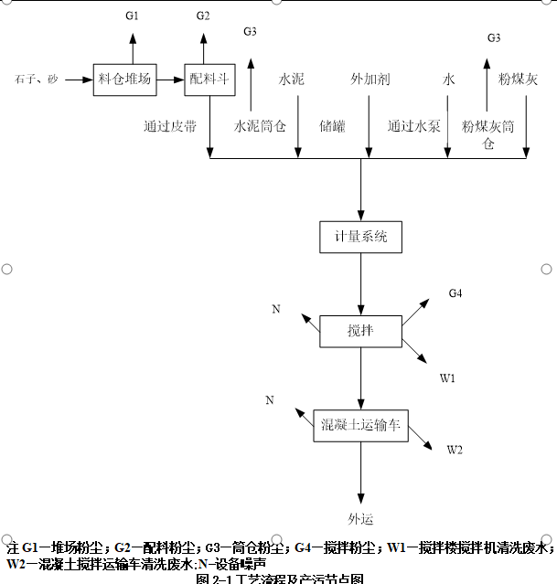
图2-1 工艺流程及产污节点图
工艺流程说明：
1）原料进厂及计量
①砂、石子由汽车运输进入厂区堆场（堆场封闭）。生产时砂、石子由铲车卸入配料斗，经计量后，由封闭皮带输送进入搅拌主机。堆场封闭，安装除尘喷淋装置，定期全覆盖喷淋抑尘，输送带采用封闭式输送方式，对其交接处产生的扬尘采用喷雾装置抑尘。骨料转运过程中产生粉尘，运输车清洗过程中产生清洗废水，设备运行会产生噪音。砂、石在堆场及上料时会产生无组织排放的粉尘：G1、G2。
②水泥、粉煤灰等材料由供应商提供，用封闭式罐车运入厂内。水泥筒仓、粉煤灰筒仓放空口处安装自动衔接输料口，出料的车辆也相应配套自动衔接口，由管道输送至筒仓。仓底设有皮带计量器，生产时，水泥、粉煤灰由皮带计量器计量后，通过皮带输送机送入搅拌主机。筒仓封闭并设置仓顶除尘器。水泥、粉煤灰转运到筒仓的过程中会产生粉尘，设备运行会产生噪音。
此工序原料进筒仓环节仓顶会产生粉尘：G3。
③外加剂存储在储罐内，由供液管路送入外加剂筒仓内送入搅拌主机。
④水由管道泵送到各自的计量斗中进行计量后送入搅拌主机。
2）搅拌及运输
各种物料计量完毕后，由控制系统发出指令顺次投料到搅拌主机中进行搅拌。搅拌完成后打开搅拌机的卸料门，将混凝土经卸料门卸至运输车中，最后外运。搅拌机清洗产生清洗废水W1，运输车辆清洗产生清洗废水W2。
项目各生产设备运行及车辆运输会产生噪声（N）。
3）外运
搅拌站最终成品通过混凝土出料斗放至混凝土运输罐车，过磅后运送至施工场地。运输过程会对周围环境产生噪声影响，主要影响范围是在行车路线附近一带。环评要求建设单位合理安排运输时间，尽量避开居民休息时段，车辆在进出厂及途经敏感点时禁止鸣笛，控制行车速度，尽可能的降低对运输线路沿线敏感点的影响。
8、工程变动情况
项目不涉及工程变动变化。

表三

主要污染源、污染物处理和排放流程
（1）废气
本项目产生的废气主要为颗粒物。
项目6个筒仓，每个筒仓仓顶呼吸孔均有一台强制式脉冲仓顶除尘器，由呼吸口DA001-DA006排放；搅拌楼进行全封闭，每条生产线各配备1台2000m³/h袋式除尘器，由排气筒DA007-DA008排放；骨料仓库，砂、石上料配备喷淋装置。排放浓度满足执行安徽省地方标准《水泥工业大气污染物排放标准》（DB34/3576-2020）中散装水泥中转站及水泥制品生产水泥仓及其他通风生产设备颗粒物排放限值及无组织排放监控点浓度限值要求。

2、废水
项目雨污分流制。初期雨水经初期雨水池收集后回用于生产，生活污水经旱厕处理，定期清捞用于农田施肥，生产废水和洗车废水经沉淀池处理回用于生产。
3、噪声
本项目噪声源主要为搅拌站、皮带输送机、运输车辆、空压机、除尘器风机等机械设备，其声源噪声通常在75～90 dB(A)之间。厂区已采取隔声、减震等有效措施进行降噪。
4、固体废物
本项目营运期产生的固体废物主要有：除尘器收集的除尘灰、冲洗废水产生的沉渣以及生活垃圾，均属于一般固体废物。
1）除尘器收集的除尘灰
项目除尘系统会产生大量的除尘灰，产生的粉尘经除尘器收集的粉尘约为21.03t/a，返回生产系统做原料。
2）冲洗废水产生的沉渣
搅拌机冲洗废水、生产场地冲洗废水、车辆罐内冲洗废水以及运输车辆外部冲洗废水中含有大量的废渣，该部分废渣随清洗废水进入沉淀池内，沉淀后经砂石分离机分离，砂石回用于生产，沉渣定期清理。根据建设单位提供资料，经沉淀处理后产生的沉渣量约为60.5t/a，可返回生产系统做原料。根据《固体废物鉴别标准通则》2017）“第6条任何不需要修复和加工即可用于其原始用途的物质，或在产生点经过修复和加工后满足国家、地方制定或行业通行的产品质量标准并且用于其原始用途的物质，不作为固体废物管理。则本项目清洗废水中含有的砾石、粗砂、细沙不作为固体废物管理。
3）生活垃圾
职工办公、生活产生的生活垃圾，产生量以0.5kg/d·人计，项目有职工50人，垃圾产生量为7.5 t/a。生活垃圾集中收集后由当地环卫部门定期清运，统一处理。
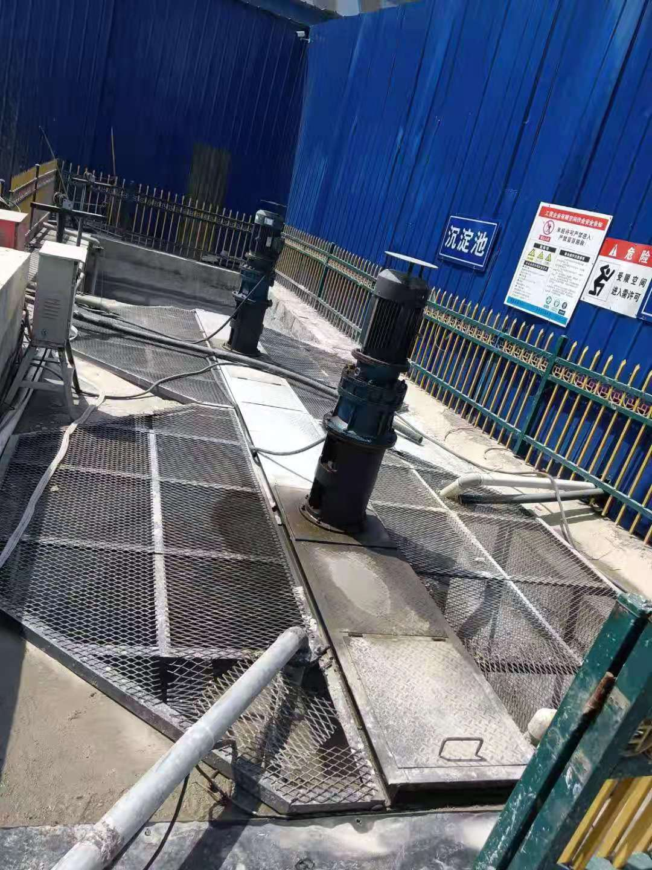
图3-1 沉淀池

图3-2砂石分离机

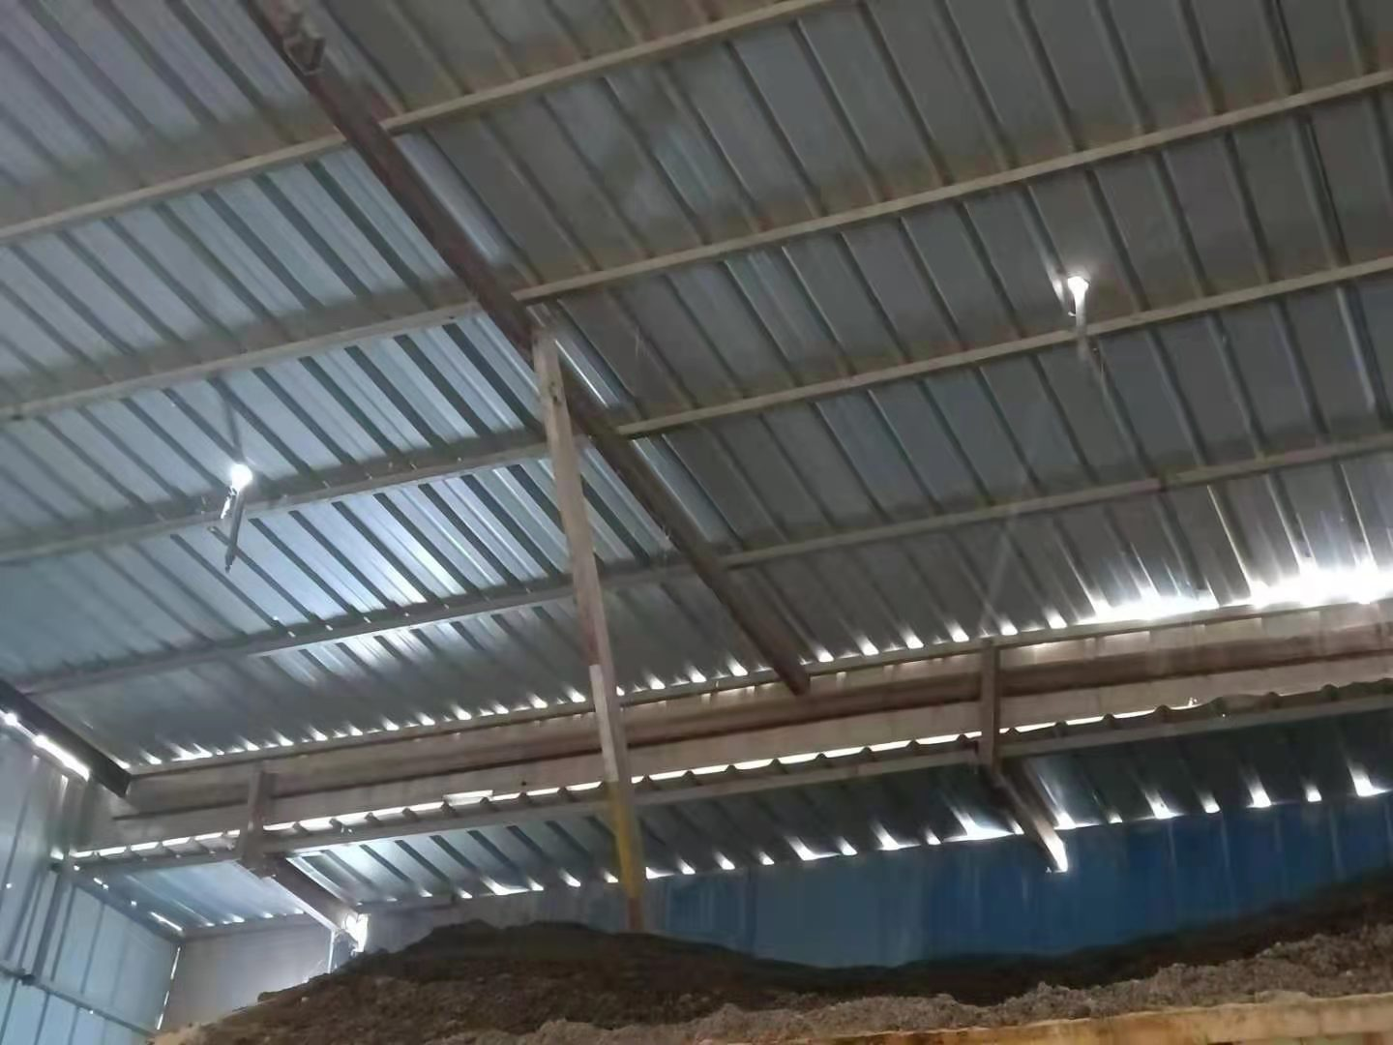
图3-3 仓顶喷淋

表四
建设项目环境影响报告表主要结论及审批部门审批决定
1、建设项目环境影响报告表主要结论
营运期
1、废气
筒仓置于封闭厂房内，每个筒仓顶部自带脉冲袋式除尘器（共设置6套），产生的粉尘经除尘器处理后分别经25m高呼吸口排放，搅拌楼进行全封闭，每条生产线各配备1台2000m³/h袋式除尘器，由排气筒DA007-DA008排放，骨料仓库，砂、石上料配备喷淋装置。排放浓度满足执行安徽省地方标准《水泥工业大气污染物排放标准》（DB34/3576-2020）中散装水泥中转站及水泥制品生产水泥仓及其他通风生产设备颗粒物排放限值及无组织排放监控点浓度限值要求。
- 废水
项目雨污分流制。初期雨水经初期雨水池收集后回用于生产，生活污水经旱厕处理，定期清捞用于农田施肥，生产废水和洗车废水经沉淀池处理回用于生产。
3、噪声
本项目噪声源主要为搅拌站、皮带输送机、运输车辆、空压机、除尘器风机等机械设备，其声源噪声通常在75～90 dB(A)之间。厂区已采取隔声、减震等有效措施进行降噪。
4、固废
本项目营运期产生的固体废物主要有：除尘器收集的除尘灰、冲洗废水产生的沉渣以及生活垃圾，均属于一般固体废物。
1）除尘器收集的除尘灰
项目除尘系统会产生大量的除尘灰，产生的粉尘经除尘器收集的粉尘约为21.03t/a，返回生产系统做原料。
2）冲洗废水产生的沉渣
搅拌机冲洗废水、生产场地冲洗废水、车辆罐内冲洗废水以及运输车辆外部冲洗废水中含有大量的废渣，该部分废渣随清洗废水进入沉淀池内，沉淀后经砂石分离机分离，砂石回用于生产，沉渣定期清理。根据建设单位提供资料，经沉淀处理后产生的沉渣量约为60.5t/a，可返回生产系统做原料。根据《固体废物鉴别标准通则》2017）“第6条任何不需要修复和加工即可用于其原始用途的物质，或在产生点经过修复和加工后满足国家、地方制定或行业通行的产品质量标准并且用于其原始用途的物质，不作为固体废物管理。则本项目清洗废水中含有的砾石、粗砂、细沙不作为固体废物管理。
3）生活垃圾
职工办公、生活产生的生活垃圾，产生量以0.5kg/d·人计，项目有职工50人，垃圾产生量为7.5 t/a。生活垃圾集中收集后由当地环卫部门定期清运，统一处理。
环境影响评价总体结论：
综上所述，项目营运期间产生的废气、废水、噪声等经采取合理有效的治理措施后，均可达标排放，对周围环境影响较小，固体废弃物能够合理处置不外排。
建设单位应严格按照国家“三同时”政策及时做好有关工作，切实履行实施本评价所提出的对策与建议，保证做到污染指标达标排放，在环境影响角度，项目的建设是可行的。
表4-1 建设项目“三同时”验收一览表
序号 | 污染源 |  | 环保设施名称 |  | 监测点位 | 验收要求 | 进度
1 | 水污染治理 | 搅拌机冲洗废水、地面冲洗废水、运输车辆内冲洗废水 | 砂石分离机、三级沉淀池，容积100m³ |  | — | 回用，不外排 | 三同时
1 | 水污染治理 | 生活污水 | 旱厕 |  | 污水口出水：pH、COD、BOD₅、SS、NH₃-N | / | 三同时
2 | 大气污染  治理 | 水泥筒仓、矿粉筒仓、粉煤灰筒仓 | 有组织粉尘 | 筒仓置于封闭厂房内，每个筒仓顶部自带脉冲袋式除尘器（共设置6套），产生的粉尘经除尘器处理后经6个25m高呼吸口排放 | 排气筒出口：粉尘 | 满足安徽省地方标准《水泥工业大气污染物排放标准》（DB34/3576-2020）中散装水泥中转站及水泥制品生产水泥仓及其他通风生产设备颗粒物排放限值 | 三同时
2 | 大气污染  治理 | 搅拌机下料  粉尘 | 有组织粉尘 | 搅拌楼进行全封闭，2套脉冲袋式除尘器，经2根15m高排气筒排放 | 排气筒出口：粉尘 |  | 三同时
2 | 大气污染  治理 | 砂石装卸及输送时产生的粉尘 | 无组织粉尘 | 全封闭骨料仓， | 厂界：粉尘 | 满足安徽省地方标准《水泥工业大气污染物排放标准》（DB34/3576-2020）中无组织排放监控点浓度限值 | 三同时
 |  |  |  | 仓顶设置洒水喷淋设施 | 厂界：粉尘 | 满足安徽省地方标准《水泥工业大气污染物排放标准》（DB34/3576-2020）中无组织排放监控点浓度限值 | 三同时
2 | 大气污染  治理 | 运输车辆动力起尘 | 无组织粉尘 | 地面定时洒水，降低运输速度，冲洗车辆轮胎 | 厂界：粉尘 | 满足安徽省地方标准《水泥工业大气污染物排放标准》（DB34/3576-2020）中无组织排放监控点浓度限值 | 三同时
3 | 固废治理 | 袋式除尘器收集的除尘灰 | 返回生产系统作原料 |  | / | 均得到合理处置，不产生二次污染 | 三同时
3 | 固废治理 | 搅拌机及地面冲洗废水产生的沉淀物 | 返回生产系统作原料 |  | / | 均得到合理处置，不产生二次污染 | 三同时
3 | 固废治理 | 职工生活垃圾 | 环卫部门统一清运 |  | / | 均得到合理处置，不产生二次污染 | 三同时
4 | 噪声治理 | 搅拌站、运输车辆、装载机、物料传输装置等 | 选用低噪设备，合理布局，并采取隔声、减振措施，加强绿化 |  | 在厂界四周围墙外1m设监测点、最近敏感点设一个监测点：等效连续A声级 | 厂界噪声满足《工业企业厂界环境噪声排放标准》（GB12348-2008）中2类区标准 | 三同时
5 | 防渗措施 | 分区防渗 | 按照本环评分区防渗的要求进行分区防渗 |  |  | 防止对地下水影响 | 三同时

审批部门审批决定
2021年4月27日，合肥市生态环境局关于《安徽省丰晟新型建材有限公司年产30万m3商品混凝土建设项目环境影响报告表》的审批意见，文号，环建审【2021】3050号。具体内容如下：
安徽省丰晟新型建材有限公司:
你公司报来的《安徽省丰晟新型建材有限公司年产30万m2商品混凝土建设项目环境影响报告表》(以下简称《报告表》）及相关材料收悉。经现场踏勘、专家审查及资料审核，现批复如下:
一、安徽省丰晟新型建材有限公司年产30万m3商品混凝土建设项目位于长丰县罗塘乡水庄路西侧,项目总投资2600万元、其中环保投资49万元，该项目已经长丰县发展和改革委员会备案（项目代码:2020-340121-30-03-034607)，年产商品混凝土30万m3。
在认真落实环评文件提出的各项污染措施、污染物达标排放的前提下，我局原则同意该项目按照安徽启晨环境科技有限公司编制的环境影响报告表的总体评价结论和拟采取环境保护措施。
二、为保障拟建项目周边环境，项目单位在建设及运营过程中必须做到:
(一）营运期项目排水实行雨污分流。项目产生的生活废水经预处理后，用于农田施肥。车辆冲洗平台，喷淋废水、场地、设备及车辆冲洗废水等处理后回用于生产，不外排。
(二）项目产生的废气主要为混凝土生产过程中上料（投料)、输送、配料、搅拌环节产生的粉尘。按照“骨料入库、粉料入仓”的要求做好物料存储，建设封闭厂房，生产线、原辅料至于厂房内，原料堆场设置喷淋设备进行抑尘，厂区地面采取喷水方式对硬化地面抑尘。各水泥仓、粉煤灰、矿粉筒仓的呼吸孔产生的粉尘分别通过脉冲布袋除尘器处理;各配料、混合搅拌环节产生的粉尘分别通过袋式除尘器处理。废气排放执行《水泥工业大气污染物排放标准》(DB34/3576-2020)。规范废气排放口设置并做好采样平台（口）建设。
(三)项目噪声主要是设备运转产生的机械噪声,采用隔音、合理布局等措施后，确保噪声排放达到《工业企业厂界环境噪声排放标准》(GB12348-2008）中2类标准要求。
(四）加强固体废弃物的环境管理。除尘器粉尘、沉淀池砂石、砂石泥浆分类收集后回用于生产。
三、有关本项目其他污染防治措施和环境管理要求，按照环评文件相关内容认真落实。
四、严格执行排污许可及“三同时”制度，各项环境管理措施应一并落实。项目应在实际排放污染物之前取得排污许可证，不得无证排污;建成后，按规定组织竣工环境保护验收，验收合格后，项目方可正式投入运行。项目的规模、地点、生产工艺或防治污染措施发生重大变更时，应依法重新履行相关审批手续。罗塘乡政府、长丰县生态环境保护综合行政执法大队负负责该项目环境监管工作。
项目代码:2020-340121-30-03-034607
合肥市生态环境局
2021年4月27日

表4-2 变更及批复落实情况检查
序号 | 环评及批复要求 | 落实情况
1 | 营运期项目排水实行雨污分流。项目产生的生活废水经预处理后，用于农田施肥。车辆冲洗平台，喷淋废水、场地、设备及车辆冲洗废水等处理后回用于生产，不外排 | 已落实
2 | 项目产生的废气主要为混凝土生产过程中上料（投料)、输送、配料、搅拌环节产生的粉尘。按照“骨料入库、粉料入仓”的要求做好物料存储，建设封闭厂房，生产线、原辅料至于厂房内，原料堆场设置喷淋设备进行抑尘，厂区地面采取喷水方式对硬化地面抑尘。各水泥仓、粉煤灰、矿粉筒仓的呼吸孔产生的粉尘分别通过脉冲布袋除尘器处理;各配料、混合搅拌环节产生的粉尘分别通过袋式除尘器处理。废气排放执行《水泥工业大气污染物排放标准》(DB34/3576-2020)。规范废气排放口设置并做好采样平台（口）建设 | 已落实
3 | 项目噪声主要是设备运转产生的机械噪声,采用隔音、合理布局等措施后，确保噪声排放达到《工业企业厂界环境噪声排放标准》(GB12348-2008）中2类标准要求 | 已落实
4 | 加强固体废弃物的环境管理。除尘器粉尘、沉淀池砂石、砂石泥浆分类收集后回用于生产 | 已落实
5 | 有关本项目的其他环境保护工作按照环评文件执行 | 已落实
6 | 严格执行排污许可及“三同时”制度，各项环境管理措施应一并落实。项目应在实际排放污染物之前取得排污许可证，不得无证排污;建成后，按规定组织竣工环境保护验收，验收合格后，项目方可正式投入运行。项目的规模、地点、生产工艺或防治污染措施发生重大变更时，应依法重新履行相关审批手续。罗塘乡政府、长丰县生态环境保护综合行政执法大队负负责该项目环境监管工作 | 项目已取得排污许可证，已落实

4、环境管理检查

（1）环境管理制度及人员责任分工

企业目前正在按照环保相关的法律法规逐步完善各项环境管理制度。由企业主要负责人牵头，下设办公室完成各项企业环保管理任务。

（2）固体废物处置情况
本项目营运期产生的固体废物主要有：除尘器收集的除尘灰、冲洗废水产生的沉渣以及生活垃圾，均属于一般固体废物。
除尘器收集的除尘灰，返回生产系统做原料。冲洗废水产生的沉渣回用于生产，生活垃圾集中收集后由当地环卫部门定期清运，统一处理。
因此，本项目固废全部得到妥善处理处置。

表五

验收监测质量保证及质量控制

1、 检测分析方法及仪器

表5-1 检测分析方法一览表
检测项目 | 分析方法 | 检出限（mg/L）
颗粒物 | 环境空气 总悬浮颗粒物的测定 重量法 | 0.001mg/m³
颗粒物 | 固定污染源废气 低浓度颗粒物的测定 重量法 | 1.0mg/m³
厂界噪声 | GB 12348-2008工业企业厂界环境噪声排放标准 | —dB（A）

表5-2检测主要检测仪器
序号 | 监测仪器名称 | 仪器型号 | 出厂编号 | 仪器编号
1 | 万分之一天平 | JJ224BF | 162418060176 | AHSDP-YQ-14
2 | 十万分之一天平 | ES-1205A | DTSE1205A18090501 | AHSDP-YQ-15
3 | 多功能声级计 | AWA5688 | 00315097 | AHSDP-YQ-22

2、人员资质
验收监测人员均进行上岗培训，经考核合格，获得上岗证。

3、气体监测分析过程中的质量保证和质量控制
废气监测仪器均符合国家有关标准或技术要求，仪器经计量部门检定合格，并在检定有效期内使用，监测前对使用的仪器均进行浓度和流量校准，按规定对废气测试仪进行现场检漏，采样和分析过程严格按照《大气污染物无组织排放监测技术导则》(HJT55-2000）、《大气污染物综合排放标准》(GB16297-1996)中附录C、《固定污染源监测质量保证与质量控制技术规范(试行)》(HJmT373-2007)和《固定源废气监测技术规范》(HJ/T397-2007)执行，样品的采集、运输、储存、样品分析、数值计算均按照《环境监测质量保证手册》中的质量保证要求做。

4、噪声监测分析过程中的质量保证和质量控制
噪声测量仪器为Ⅱ型分析仪器。测量方法及环境气象条件的的选择按照国家有关技术规范执行。仪器使用前、后均经A声级校准器检验，误差确保在±0.5分贝以内。监测时使用经计量部门检定、并在有效使用期内的声级计；声级计在测试前后用标准发生源进行校准测量前后仪器的灵敏度相差不大于0.5dB(A)，若大于0.5dB(A)测试数据无效。
表5-3 噪声监测仪校准结果（标准声源：94.0dB） 单位：dB（A）
测量日期 | 校准声级（dB）A |  |  | 备 注
测量日期 | 测量前 | 测量后 | 差值 | 测量前、后校准声级差值均小于0.5 dB（A），测量数据有效。
2021.5.8~5.9 | 93.8 | 93.8 | 0.2 | 测量前、后校准声级差值均小于0.5 dB（A），测量数据有效。

- 验收监测内容

表六

根据环评报告及批复，结合现场勘查结果，确定验收监测内容。本次验收监测内容见下表。
表6-1 “三同时”废气验收监测内容一览表
污染源 | 监测项目 | 监测频次 | 备注
有组织废气 | 颗粒物 | 4次/天，2天 | DA007
有组织废气 | 颗粒物 | 4次/天，2天 | DA008
无组织废气 | 颗粒物 | 4次/天，2天 | 上风向1个点，下风向3个点
6-2 “三同时”噪声验收监测内容一览表
测点编号 |  | 测点位置 | 备注
项目边界东 | 1# | 东边界外1m | 厂界噪声
项目边界南 | 2# | 南边界外1m | 厂界噪声
项目边界西 | 3# | 西边界外1m | 厂界噪声
项目边界北 | 4# | 北边界外1m | 厂界噪声
- 验收监测气象参数
表6-43 大气同步检测气象参数
监测日期 | 监测点位 | 天气状况 | 风向 | 风速（m/s） | 温度（℃） | 气压（kPa）
2021年5月8日 | 上风向参照点 | 晴 | 西 | 1.3 | 25.3 | 101.5
2021年5月8日 | 下风向监控点1# | 晴 | 西 | 1.5 | 24.2 | 101.3
2021年5月8日 | 下风向监控点2# | 晴 | 西 | 1.4 | 26.2 | 101.2
2021年5月8日 | 下风向监控点3# | 晴 | 西 | 1.2 | 25.7 | 101.4
2021年5月9日 | 上风向参照点 | 晴 | 西 | 1.6 | 27.4 | 101.4
2021年5月9日 | 下风向监控点1# | 晴 | 西 | 1.5 | 26.9 | 101.3
2021年5月9日 | 下风向监控点2# | 晴 | 西 | 1.3 | 25.8 | 101.2
2021年5月9日 | 下风向监控点3# | 晴 | 西 | 1.4 | 26.3 | 101.5

表七
1、验收监测期间生产工况记录
安徽省丰晟新型建材有限公司年产30万m3商品混凝土建设项目环境影响报告表竣工环境保护验收监测工作于2021年5月8~9日进行。根据有关规定，为保证监测结果能正确反映企业正常生产时污染物实际排放状况，监测期间生产工况稳定，环保设施运行正常，符合验收监测条件。
2、验收监测结果
（1）有组织废气监测结果
项目有组织废气监测结果见下表
表7-1 有组织排放检测结果一览表
监测点位 |  | 搅拌楼废气排放口DA007
监测时间：2021年5月8日
检测项目 |  | 检测结果
高度（m) |  | 15
截面积（m²） |  | 0.0707
标干流量(m³/h） |  | 1896 | 1973 | 1988 | 1989
颗粒物 | 实测浓度（mg/m³） | 8.3 | 9.5 | 7.6 | 8.4
颗粒物 | 排放浓度（mg/m³） | 8.3 | 9.5 | 7.6 | 8.4
颗粒物 | 排放速率（kg/h） | 0.016 | 0.019 | 0.015 | 0.017
监测时间：2021年5月9日
检测项目 |  | 检测结果
高度（m) |  | 15
截面积（m²） |  | 0.0707
标干流量(m³/h） |  | 2013 | 1967 | 1895 | 1977
颗粒物 | 实测浓度（mg/m³） | 8.7 | 8.3 | 9.5 | 8.3
颗粒物 | 排放浓度（mg/m³） | 8.7 | 8.3 | 9.5 | 8.3
颗粒物 | 排放速率（kg/h） | 0.018 | 0.016 | 0.018 | 0.016
监测点位 |  | 搅拌楼废气排放口DA008
监测时间：2021年5月8日
检测项目 |  | 检测结果
高度（m) |  | 15
截面积（m²） |  | 0.0707
标干流量(m³/h） |  | 1968 | 1976 | 1988 | 1897
颗粒物 | 实测浓度（mg/m³） | 8.4 | 7.6 | 8.2 | 8.9
颗粒物 | 排放浓度（mg/m³） | 8.4 | 7.6 | 8.2 | 8.9
颗粒物 | 排放速率（kg/h） | 0.017 | 0.015 | 0.016 | 0.017
监测时间：2021年5月9日
检测项目 |  | 检测结果
高度（m) |  | 15
截面积（m²） |  | 0.0707
标干流量(m³/h） |  | 1899 | 1976 | 1938 | 1956
颗粒物 | 实测浓度（mg/m³） | 7.5 | 7.3 | 8.4 | 9.6
颗粒物 | 排放浓度（mg/m³） | 7.5 | 7.3 | 8.4 | 9.6
颗粒物 | 排放速率（kg/h） | 0.014 | 0.014 | 0.016 | 0.019

由上表可知，DA007排气筒出口排放浓度最大值为9.5mg/m³,排放速率最大值为0.018kg/h；DA008排气筒出口排放浓度最大值为9.6mg/m³,排放速率最大值为0.019kg/h。排放浓度满足安徽省地方标准《水泥工业大气污染物排放标准》（DB34/3576-2020）中散装水泥中转站及水泥制品生产水泥仓及其他通风生产设备颗粒物排放限值。
总量核定：DA007排气筒颗粒物总量核定为43.2kg，DA008排气筒颗粒物总量核定为45.6kg，合计总量为0.088t/a。
无组织废气监测结果
项目无组织废气监测结果见下表
表7-2 无组织废气检测结果 单位：ug/m³
根据上表，项目无组织废气厂界浓度最大值为0.262mg/m³，排放满足安徽省地方标准《水泥工业大气污染物排放标准》（DB34/3576-2020）中散装水泥中转站及水泥制品生产水泥仓及其他通风生产设备颗粒物无组织浓度限值。
监测点位 | 分析项目
监测点位 | 颗粒物（mg/m³）
监测日期：2021年5月8日 |  | 监测日期：2021年5月9日
上风向参照点 | 0.163 | 0.183
上风向参照点 | 0.172 | 0.175
上风向参照点 | 0.159 | 0.195
上风向参照点 | 0.167 | 0.184
下风向监控点1# | 0.225 | 0.247
下风向监控点1# | 0.234 | 0.253
下风向监控点1# | 0.256 | 0.262
下风向监控点1# | 0.247 | 0.239
下风向监控点2# | 0.238 | 0.218
下风向监控点2# | 0.241 | 0.228
下风向监控点2# | 0.252 | 0.234
下风向监控点2# | 0.239 | 0.246
下风向监控点3# | 0.243 | 0.239
下风向监控点3# | 0.237 | 0.251
下风向监控点3# | 0.252 | 0.237
下风向监控点3# | 0.234 | 0.242
（2）噪声监测结果
噪声监测结果见下表
表7-3 噪声检测结果 单位：dB（A)
检测点位 |  | 2021年5月8日 |  | 2021年5月9日
 |  | 昼间Leq | 夜间Leq | 昼间Leq | 夜间Leq
N1 | 厂界东 | 57 | 46 | 58 | 48
N2 | 厂界南 | 56 | 44 | 56 | 46
N3 | 厂界西 | 58 | 47 | 57 | 47
N4 | 厂界北 | 56 | 45 | 58 | 46
根据上表，项目厂界昼间噪声56~58dB（A），夜间噪声44~48dB（A），满足《工业企业厂界环境噪声排放标准》（GB12348-2008）的2类标准限值要求。

表八
- 验收监测结论：
安徽省丰晟新型建材有限公司委托安徽尚德谱检测技术有限责任公司于2021年5月8~9日开展安徽省丰晟新型建材有限公司年产30万m3商品混凝土建设项目环境影响报告表竣工环保验收监测，安徽省丰晟新型建材有限公司在监测期间对企业的生产负荷进行现场核查，核查结果满足环保验收监测对生产工况的要求，企业各项污染治理设施运行正常，工况基本稳定。安徽省丰晟新型建材有限公司通过对该项目废气监测、厂界噪声监测结果以及现场查验得出结论如下：
（1）废气监测结论
验收监测期间，颗粒物有组织排放满足满足安徽省地方标准《水泥工业大气污染物排放标准》（DB34/3576-2020）中散装水泥中转站及水泥制品生产水泥仓及其他通风生产设备颗粒物排放限值；无组织排放满足安徽省地方标准《水泥工业大气污染物排放标准》（DB34/3576-2020）中无组织排放监控点浓度限值
（2）废水验收结论
项目无废水外排。
（3）噪声监测结论
验收监测期间，厂界昼间、夜间噪声满足《工业企业厂界环境噪声排放标准》
(GB12348-2008)的2类区标准限值要求。
（4）固体废物验收结论
本项目营运期产生的固体废物主要有：除尘器收集的除尘灰、冲洗废水产生的沉渣以及生活垃圾，均属于一般固体废物。
除尘器收集的除尘灰，返回生产系统做原料。冲洗废水产生的沉渣回用于生产，生活垃圾集中收集后由当地环卫部门定期清运，统一处理。
因此，本项目固废全部得到妥善处理处置。
（5）结论
综上分析，项目已按环评及批复要求进行了环境保护设施建设，项目各污染物排放均满足相关环境排放标准要求，故项目符合验收要求。
2、建议
企业严格落实安全生产工作制度，加强各类环保设施的管理与维护，确保其长期稳定运行，并严格控制工艺操作参数。

建设项目竣工环境保护“三同时”验收登记表
填表单位（盖章）：安徽省丰晟新型建材有限公司 填表人（签字）： 项目经办人（签字）：
建设项目 | 项目名称 |  |  | 年产30万m3商品混凝土建设项目环境影响报告表 |  |  |  |  |  | 项目代码 |  | 2020-340121-30-03-034607 | 建设地点 |  | 长丰县罗塘乡水庄路双合村段北侧
建设项目 | 行业类别（分类管理名录） |  |  | 二十七、非金属矿物制品业30 55石膏、水泥制品及类似制品制造 |  |  |  |  |  | 建设性质 |  | ■新建 □改扩建 □技术改造 |  |  | 项目厂区中心经度/纬度 |  | 纬度32.371278449  经度117.119001979
建设项目 | 设计生产能力 |  |  | 年产30万m3商品混凝土 |  |  |  |  |  | 实际生产能力 |  | 年产30万m3商品混凝土 | 环评单位 |  | 安徽启晨环境科技有限公司
建设项目 | 环评文件审批机关 |  |  | 合肥市生态环境局 |  |  |  |  |  | 审批文号 |  | 环建审【2021】3050号 | 环评文件类型 |  | 报告表
建设项目 | 开工日期 |  |  | \ |  |  |  |  |  | 竣工日期 |  | 2021年4月 | 排污许可证申领时间 |  | 2021年5月
建设项目 | 环保设施设计单位 |  |  | 合肥海新建筑机械有限公司 |  |  |  |  |  | 环保设施施工单位 |  | 合肥海新建筑机械有限公司 | 本工程排污许可证编号 |  | 91340121MA2U2TAU7M001Z
建设项目 | 验收单位 |  |  | 安徽启晨环境科技有限公司 |  |  |  |  |  | 环保设施监测单位 |  | 安徽尚德谱检测技术有限责任公司 | 验收监测时工况 |  | 75%以上
建设项目 | 投资总概算（万元） |  |  | 2600 |  |  |  |  |  | 环保投资总概算（万元） |  | 2600 | 所占比例（%） |  | 1.88%
建设项目 | 实际总投资（万元） |  |  | 49 |  |  |  |  |  | 实际环保投资（万元） |  | 49 | 所占比例（%） |  | 1.88%
建设项目 | 废水治理（万元） |  |  | - | 废气治理（万元） | - | 噪声治理（万元） |  | - | 固体废物治理（万元） |  | - | 绿化及生态（万元） |  | - | 其他（万元） |  | -
建设项目 | 新增废水处理设施能力 |  |  | —— |  |  |  |  |  | 新增废气处理设施能力 |  | —— | 年平均工作时 |  | 2400h
运营单位 |  |  |  | 安徽省丰晟新型建材有限公司 |  |  |  | 运营单位社会统一信用代码（或组织机构代码） |  |  |  | 91340121MA2U2TAU7M | 验收时间 |  | 2021年5月
污染  物排  放达  标与  总量  控制（工  业建  设项  目详填） |  | 污染物 |  | 原有排  放量(1) | 本期工程实际排放浓度(2) | 本期工程允许排放浓度(3) | 本期工程产生量(4) | 本期工程自身削减量(5) |  | 本期工程实际排放量(6) | 本期工程核定排放总量(7) | 本期工程“以新带老”削减量(8) | 全厂实际排放总量(9) | 全厂核定排放总量(10) |  | 区域平衡替代削减量(11) |  | 排放增减量(12)
 |  | 废水
 |  | 化学需氧量
 |  | 氨氮
 |  | 石油类
 |  | 废气
 |  | 二氧化硫
 |  | 烟尘 |  |  |  |  |  |  |  |  | 0.0676 |  | 0.0676
 |  | 工业粉尘
 |  | 氮氧化物
 |  | 工业固体废物
 |  | 与项目有关的其他特征污染物
注：1、排放增减量：（+）表示增加，（-）表示减少。2、(12)=(6)-(8)-(11)，（9）= (4)-(5)-(8)- (11) +（1）。3、计量单位：废水排放量——万吨/年；废气排放量——万标立方米/年；工业固体废物排放量——万吨/年；水污染物排放浓度——毫克

